Protocollo n. 2278 li,30/05/2017

ai | Genitori degli alunni frequentanti le scuole:  - PRIMARIA  - SECONDARIA DI PRIMO GRADO  - MATERNA “SAN BENEDETTO”  di Zenson di Piave  LORO INDIRIZZI

OGGETTO: | SERVIZIO TRASPORTO SCUOLABUS - ANNO SCOLASTICO 2017/2018.

In riferimento all’oggetto, si comunica che il servizio di trasporto scolastico a beneficio degli alunni di ogni ordine e grado per l’anno 2017/2018, inizierà il giorno 13 settembre 2017.

Si ricorda che per ciascuna fascia di utenza sono disponibili, fino ad un massimo di 40 posti, precisando che sarà data precedenza, alle iscrizioni degli alunni residenti nel territorio di Zenson di Piave.

La domanda di iscrizione (vedi modello allegato), debitamente compilata in ogni sua parte, dovrà essere consegnata a mano (anche per il tramite di un incaricato) presso la sede municipale, ubicata a Zenson di Piave in Piazza 2 Giugno n. 6, direttamente e unicamente al referente della ditta affidataria del servizio nei seguenti giorni e orari:
- LUNEDÌ 28 AGOSTO 2017 DALLE ORE 9.00 ALLE ORE 12.00
- MERCOLEDÌ 30 AGOSTO 2017 DALLE ORE 9.00 ALLE ORE 12.00
- VENERDÌ 01 SETTEMBRE 2017 DALLE ORE 9.00 ALLE ORE 12.00
Le domande presentate dopo il termine stabilito o nel corso dell’anno scolastico potranno essere accolte compatibilmente con le esigenze organizzative del servizio.

Con delibera di Giunta comunale nr. 35 del 21/04/2017 è stato stabilito quanto segue:

 | Tariffa  complessiva | Versamento  1^ rata entro 06 settembre 2017 | Consegna autista 1^ rata  13 settembre 2017 | Versamento  2^ rata entro  23 febbraio 2018 | Consegna  autista 2^ rata  26 febbraio 2018
Residenti | € 180,00 | 90,00 |  | 90,00
Non residenti | € 190,00 | 95,00 |  | 95,00

Le somme sono da versare su c/c postale n. 12213310 intestato a “Comune di Zenson di Piave – Servizio di Tesoreria” indicando la seguente causale: “tariffa trasporto scolastico”
Il mancato pagamento delle somme dovute entro i termini di cui sopra comporterà la sospensione dal servizio e il recupero coattivo del credito.

Si ricorda che gli utenti che intendono avvalersi del servizio di scuolabus per le sole corse di andata o per le sole corse di ritorno sono comunque tenuti a versare l’intera tariffa.

Gli elenchi contenenti i nominativi degli alunni iscritti al servizio di scuolabus, come di consueto, saranno affissi presso la sede municipale.

ALLA PRESENTE NON FARA’ SEGUITO ALTRA COMUNICAZIONE RELATIVA AL TRASPORTO SCOLASTICO.

Cordiali saluti

L’assessore alla Pubblica Istruzione  Romana Cadamuro | IL SINDACO  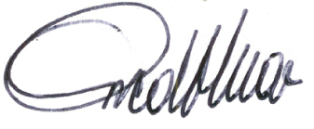dott. Mario Cincotto
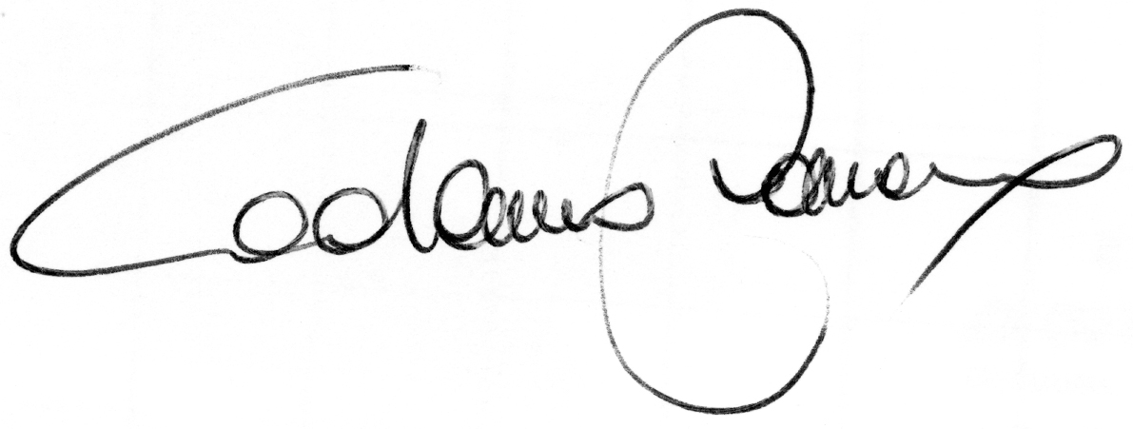

ALLEGATI:
- MODELLO DOMANDA D’ISCRIZIONE

